BİR eTwinning PROJESİ

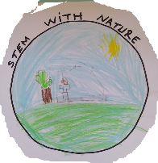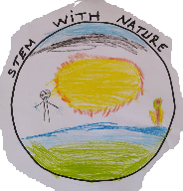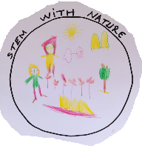
STEM WİTH NATURE
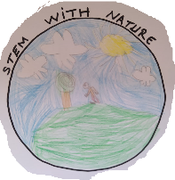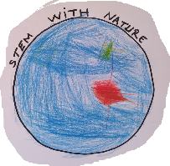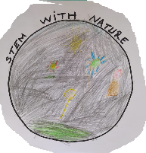

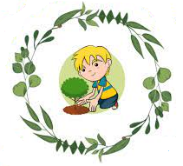

STEM WİTH NATURE
Projemizin üç temel noktası var: Stem,Doğa ve Çocuk
Neden Doğa? İnsanoğlu bugüne kadar yaptığı icatlarda doğayı temel almıştır.
- Helikopterin ilk çizimlerini yapan ressam Leonarda da Vinci'nin ağacının içine yatarak günlerce yusufçukları inceleme,
- Japonya'nın hızlı trenlerini tasarlayan Eiji Nakatsu'nun balıkçıl kuşlarının gagalarından ilham alması
- Doğa yolculuğu sırasında kıyafeti dulavrat otunu farklıeden Georges de Masteral'in birçok alanda kullanılan velcro bantları( cırt cırt bantları) icat etmesi gibi daha pek çok örnek vardır.
Günümüzde değişen yaşam koşulları ve her gün gelişmeye devam eden teknoloji bizi ve çocukları doğadan uzaklaştırmıştır. Çocuklarımız dört duvar arasında teknoloji bağımlısı ama doğadan uzak yaşamaktadırlar.
Oysa ki doğada vakit geçirmek çocukları;
- keşfetmeye,
- İlham almaya,
- problem çözmeye,
- merakı artırmaya,
- geliştirmelerini artırmaya teşvik etmektedir.
Çocuklarla yaptıkları gözlemlerden yola çıkmak;
- soran,
- sorgulayan,
- analitik düşünen,
- yaratıcı,
- üretici,
- Becerileri yüksek, iletişim
- işbirliğine açık,
- 21.yy yeteneklerine sahip yapılar olarak yetiştirilmesi mümkündür.
Asıl amacımız STEM; Bilim, Teknoloji, Mühendislik, Matematik yaklaşımı ile doğadan faydalanarak bu ideale yönelik kullanımdır. Çocuklarımızın bunları yapabilmeleri için STEM yaklaşımını en iyi şekilde kavratıp müfredatla uyumlu etkinlikler planlayarak onlara rehber olacağız.

PROJENİN AMACI
5-11 yaş öğrencilerinin doğal oyun ve öğrenme ortamları olan doğa ile buluşmaları sağlanarak, doğada bulunan malzemelerle ve STEM yönteminin kullanıldığı etkinliklerle keşfederek, yaparak – yaşayarak bilgilere kendilerinin ulaşmalarını sağlamak, bilimsel süreç becerilerini ve problem çözme becerilerini desteklemek, bireysel yaratıcılıklarının gelişimine katkı sağlamaktır.
- Projemiz yaklaşık 4 ay sürecek.
- Ayda 2 etkinlik yapılacak.
- Web2.0 ve Web3.0 araçları kullanılacak.
- Öğrenciler yaptıkları etkinlikler ile bir portfolyo dosyası hazırlayıp, sunum yapacak.

Sümeyye TETİK
YILDIZLAR SINIFI
OKUL ÖNCESİ ÖĞRETMENİ

